Korte puntige gedichten zijn van alle tijden en landen.
Hierna een aantal voorbeelden. In het Nederlands taalgebied was Drs P een grootheid en eerder Gezelle en Huygens. In de klassieke oudheid was er het epigram (bv. Simonides en Martialis). Verder noem ik nog twee uiterste vormen: haiku en limerick.
In het Spaans bestaan al eeuwen vierregelige gedichtjes onder de naam van “copla”.
Een voorbeeld hieronder met eigen vertaling.
De tekst is uit : ”Copla’s van Spanje” Spaanse tekst met vertaling van Dolf Verspoor(1981).

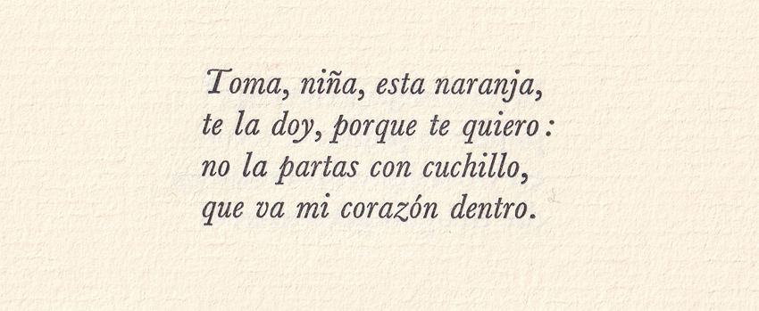

Neem, meisje, deze sinaasappel,
die geef ik je, omdat ik van je houd:
snijd niet erin met een mes,
want mijn hart zit erin.

Die de volgende omschrijving gaf: ”Vraeght ghy wat Sneldicht voor een Dicht is? Het is een Dicht dat snel en dicht is”

